МИНИСТЕРСТВО НАУКИ И ВЫСШЕГО ОБРАЗОВАНИЯ РОССИЙСКОЙ ФЕДЕРАЦИИ

Федеральное государственное автономное образовательное учреждение

высшего образования

**«Дальневосточный федеральный университет»**

|  |
| --- |
| **ИНСТИТУТ МАТЕМАТИКИ И КОМПЬЮТЕРНОЙ ТЕХНОЛОГИИ** |

**Департамент информационных и компьютерных систем**

Иванова Ольга Владимировна

**Курсовая работа**

**по дисциплине «Системный анализ и моделирование систем»**

«Исследование на имитационной модели работы станка для обработки деталей»

|  |
| --- |
| Студент гр. Б9120 – 09.03.03 ПИЭ  __________________  (подпись) |
| Руководитель ст. преподаватель  ________________ Г.Л.Березкина  (подпись) |
| Регистрационный №________  ___________ ___________________  (подпись) (И.О.Фамилия)  «____» ___________________ 2023г. | Оценка_________________________  ____________ __________________  (подпись) (И.О.Фамилия)  «_____» ________________ 2023г. |

г. Владивосток

2023

**Задание**

На курсовую работу по дисциплине

**«Системный анализ и моделирование систем»**

Студенту гр. Б9120-0.9.03.03пиэ

Ивановой Ольге Владимировне

Руководитель

Березкина Галина Леонидовна

**Тема курсовой работы**

Исследование на имитационной модели работы станка для обработки деталей

**Техническое задание**

1. Ознакомиться с рекомендуемой литературой. Дать аналитический обзор моделирования системы.

2. Теоретический материал: С интервалом времени 5 ±2 мин детали поштучно поступают к станку на обработку и до начала обработки хранятся на рабочем столе, который вмещает 3 детали. Если свободных мест на столе нет, вновь поступающие детали укладываются в Тележку, которая вмещает 5 деталей. Если тележка заполняется до нормы, ее увозят к другим станкам, а на ее место через 8 ± 3мин ставят порожнюю тележку. Если во время отсутствия тележки поступает очередная деталь и не находит на столе места, она переправляется к другому станку. Рабочий берет детали на обработку в первую очередь из тележки, а если она пуста — со стола. Обработка деталей производится за 10±5 мин.

3. Исходные данные: средний интервал поступления деталей 5 ±2; обработка деталей производится за 10±5 мин, интервал подачи пустой тележки 8 ± 3мин, вместимость тележки 5 деталей, вместимость стола 3 детали.

4. Имитационный эксперимент: необходимо исследовать влияние на модель и критерий эффективности следующих параметров:

* смоделировать процесс обработке на станке 100 деталей;
* подсчитать число заполненных тележек и число деталей, поштучно переправленных к другому станку

5. Отчётный материал курсовой работы:

а) пояснительная записка;

б) графический материал;

в) таблица характеристик процесса обслуживания;

г) график зависимости критерия эффективности от интервала поступления.

6. Рекомендуемая литература:

1. Лычкина, Н.Н. Имитационное моделирование экономических процессов: Учеб. пособие.– М.: ИНФРА-М, 2014.–254 с. (Высшее образование). URL: http://znanium.com/catalog/product/429005
2. Советов, Б.Я. Моделирование систем. Практикум: учебное пособие для бакалавров / Б. Я. Советов, С. А. Яковлев. –4-е изд., перераб. и доп. – М: Изд-во Юрайт, 2012. – 295 с.
3. Васильев, А. И. Имитационное моделирование систем с использованием GPSS World [Электронный ресурс] : учебное электронное издание : учебное пособие / А. И. Васильев ; Дальневосточный федеральный университет – Владивосток: Изд-во Дальневосточного федерального университета, 2018 – 108 с. –

URL: https://elib.dvfu.ru/vital/access/manager/Repository/vtls:000849267

Задание выдано «19 сентября 2022 года»

Руководитель_______________/Березкина Г.Л./

(подпись)

**Оглавление**

1 Формализация процесса 5

1.1 Постановка задачи 5

1.2 Цель и задачи моделирования 5

1.3 Выбор критерия оптимизации 6

2 Концептуальная модель системы 7

2.1 Структурная схема 7

2.2 Q-схема 8

Заключение 9

Список литературы 10

# Формализация процесса

## Постановка задачи

С интервалом времени 5 ±2 мин детали поштучно поступают к станку на обработку и до начала обработки хранятся на рабочем столе, который вмещает 3 детали. Если свободных мест на столе нет, вновь поступающие детали укладываются в Тележку, которая вмещает 5 деталей. Если тележка заполняется до нормы, ее увозят к другим станкам, а на ее место через 8 ± 3мин ставят порожнюю тележку. Если во время отсутствия тележки поступает очередная деталь и не находит на столе места, она переправляется к другому станку. Рабочий берет детали на обработку в первую очередь из тележки, а если она пуста — со стола. Обработка деталей производится за 10±5 мин.

## Цель и задачи моделирования

Целью моделирования является исследование влияния на модель и критерий эффективности следующих параметров:

* средний интервал поступления заявок (TAU);
* вместительность тележки (kolTel);
* вместительность стола (kolStol).

Основными задачами моделирования являются:

1. Построение блок-схемы, описывающей работу моделируемой системы;
2. Построение программы, моделирующей систему, на языке GPSS в программном средстве GPSS World;
3. Проведение дисперсионного анализа модели, для определения влияния параметров на выбранный критерий оптимизации;
4. Создание и проведение отсеивающего эксперимента при помощи встроенных функций среды GPSS World, для определения влияния параметров на уравнение регрессии;
5. Создание и проведение оптимизирующего эксперимента при помощи встроенных функций среды GPSS World для определения значения выбранных параметров, при которых критерий будет принимать наибольшее значение.

## Выбор критерия оптимизации

Критерий эффективности определяется по формуле:

K=1*Nобр-3*Nотк-1*Nудл,

где Nобр – количество обработанных деталей, Nотк – количество деталей, Nудл – количество удаленных деталей.

# Концептуальная модель системы

## Структурная схема

На первом этапе работы была построена структурная схема функционирования процесса обработки деталей, которая представлена на рисунке 1.

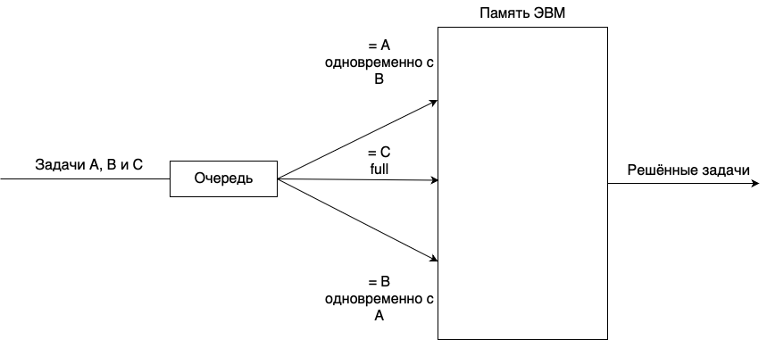

Рисунок – Структурная схема

Таким образом в процессе обработки деталей происходит следующее:

1. С интервалом времени 5 ±2 мин детали поштучно поступают к станку
2. До начала обработки хранятся на рабочем столе, который вмещает 3 детали.
3. Свободных мест на столе нет, вновь поступающие детали укладываются в Тележку, которая вмещает 5 деталей
4. Тележка заполняется до нормы, ее увозят к другим станкам, а на ее место через 8 ± 3мин ставят порожнюю тележку
5. Если во время отсутствия тележки поступает очередная деталь и не находит на столе места, она переправляется к другому станку.
6. Рабочий берет детали на обработку в первую очередь из тележки
7. Если тележка пуста рабочий берет деталь со стола.
8. Обработка деталей производится за 10±5 мин.

## Q-схема

Учитывая, что по своей сути описанные в структурной схеме процессы являются процессами обслуживания заявок ресурсами обработчика деталей, используем для их формализации аппарат Q-схемы. Используя символику Q-схем, структурная схема модели данного примера может быть представлена в виде, показанном на рис. 2, где И — источник; Н — накопитель; К1 – станок.

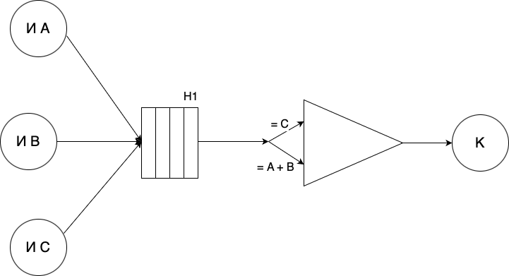

Рисунок – Q-схема

# Алгоритмизация модели системы и ее реализация

## Объекты в GPSS WORLD

В таблице 1 «Таблица соответствий модели» представлено описание всех объектов системы.

Таблица 1 – Соответствия объектов реальной системы и GPSS

|  |  |
| --- | --- |
| **Объект GPSS** | **Объект реальной системы** |
| **Переменные:**  NORMA  MORMB  NORMC  TRA  TRB  TRC  OHE  TAUA  TAUB  TAUC  TEMP | Интервал поступления заданий класса А  Интервал поступления заданий класса В  Интервал поступления заданий класса С  Время выполнения класса А  Время выполнения класса В  Время выполнения класса С  Длина очереди  Среднее время поступления задания А  Среднее время поступления задания В  Среднее время поступления задания С  Коэффициент для интервалов |
| **Очередь:**  BUFA  BUFB  BUFC | Очередь заданий класса А  Очередь заданий класса А  Очередь заданий класса А |
| **Устройства:**  EVM | Двухканальное устройство |
| **Сохраняемые величины:**  KRIT | Критерий эффективности |

## Код программы

Ниже приведен код программы. Для написания программы использовались язык GPSS и программа GPSS World.

Ниже приведен результат прогона программы:

## Определение времени переходного процесса

Для определения времени переходного процесса необходимо выполнить построение графика, в котором будет отображено изменение значения коэффициента загруженности канала передачи.

Результат построения представлен на рисунке 3. Из графика видно, что модель начинает функционировать в стационарном режиме с 500мс.

Рисунок 3 – График изменения коэффициента загруженности канала передачи

# Заключение

В ходе выполнение курсовой работы были получены практические навыки применения методов проведения экспериментов, обработки и анализов результатов исследования для реальной предметной области «Обработка деталей на станке».

Были изучены возможности программного средства GPSS World, позволяющие производить дисперсионный анализ (эксперимент пользователя), а также отсеивающий и оптимизирующий эксперименты.

В результате работы были построены схемы, описывающие модель системы работы внутризаводского транспорта, работа которого описана в предметной области, был составлен код программы на основе построенных блок-схем, были написаны три командных файла для каждого параметра, при помощи которых был произведен дисперсионный анализ, а также проведены отсеивающий и оптимизирующий эксперименты. Благодаря проведенным экспериментам были определены факторы, оказывающие наибольшее влияние на модель.

# Список литературы

Учебники и учебные пособия

1. Бычков С. П. Программирование в системе моделирования GPSS: Учебное пособие / С. П. Бычков, А. А. Храмов. – М.: НИЯУ МИФИ, 2010. — 60 с;
2. Советов Б. Я. Моделирование систем: Учебник для бакалавров / Б. Я. Советов, С. А. Яковлев. – 7-е изд. – М: Изда-во Юрайт, 2012 год – 343 с.
3. Матюшенко С.И., Спесивов С. С Основы имитационного моделирования в среде GPSS World: Учебное пособие,. – М.: Изд-во РУДН, 2006. – 112 с.

Электронные ресурсы

1. Алтаев А. А. Имитационное моделирование на языке GPSS [Электронный ресурс]: Учебно-методический комплекс / А. А. Алтаев. – Улан-Удэ, Изд-во ВСГТУ, 2001. – 122 с.: - Режим доступа: <http://simulation.su/uploads/files/default/2002-uch-posob-altaev-1.pdf>
2. Васильев А. И. Моделирование систем [Электронный ресурс]: Учебно-методический комплекс / А. И. Васильев. - Дальневосточный государственный технический университет. – Владивосток: Изд-во ДВГТУ, 2008. – 172 с.: - Режим доступа: <https://elib.dvfu.ru/vital/access/manager/Repository/vtls:000849267>
3. Кудрявцев Е. М. GPSS World. Основы имитационного моделирования различных систем [Электронный ресурс] / Е. М. Кудрявцев. – М.: ДМК Пресс, 2004. – 320 с.: ил. (Серия «Проектирование»).: - Режим доступа: <http://simulation.su/uploads/files/default/2004-uch-posob-kudryavcev-1.pdf>
4. Лычкина Н. Н. Имитационное моделирование экономических процессов [Электронный ресурс]: Учеб. пособие / Н. Н. Лычкина. – М.: ИНФРА-М, 2012 год – 254 с.: - Режим доступа: <http://znanium.com/catalog/product/429005>